Ištrauka iš Nekilnojamojo turto registro kadastro žemėlapio

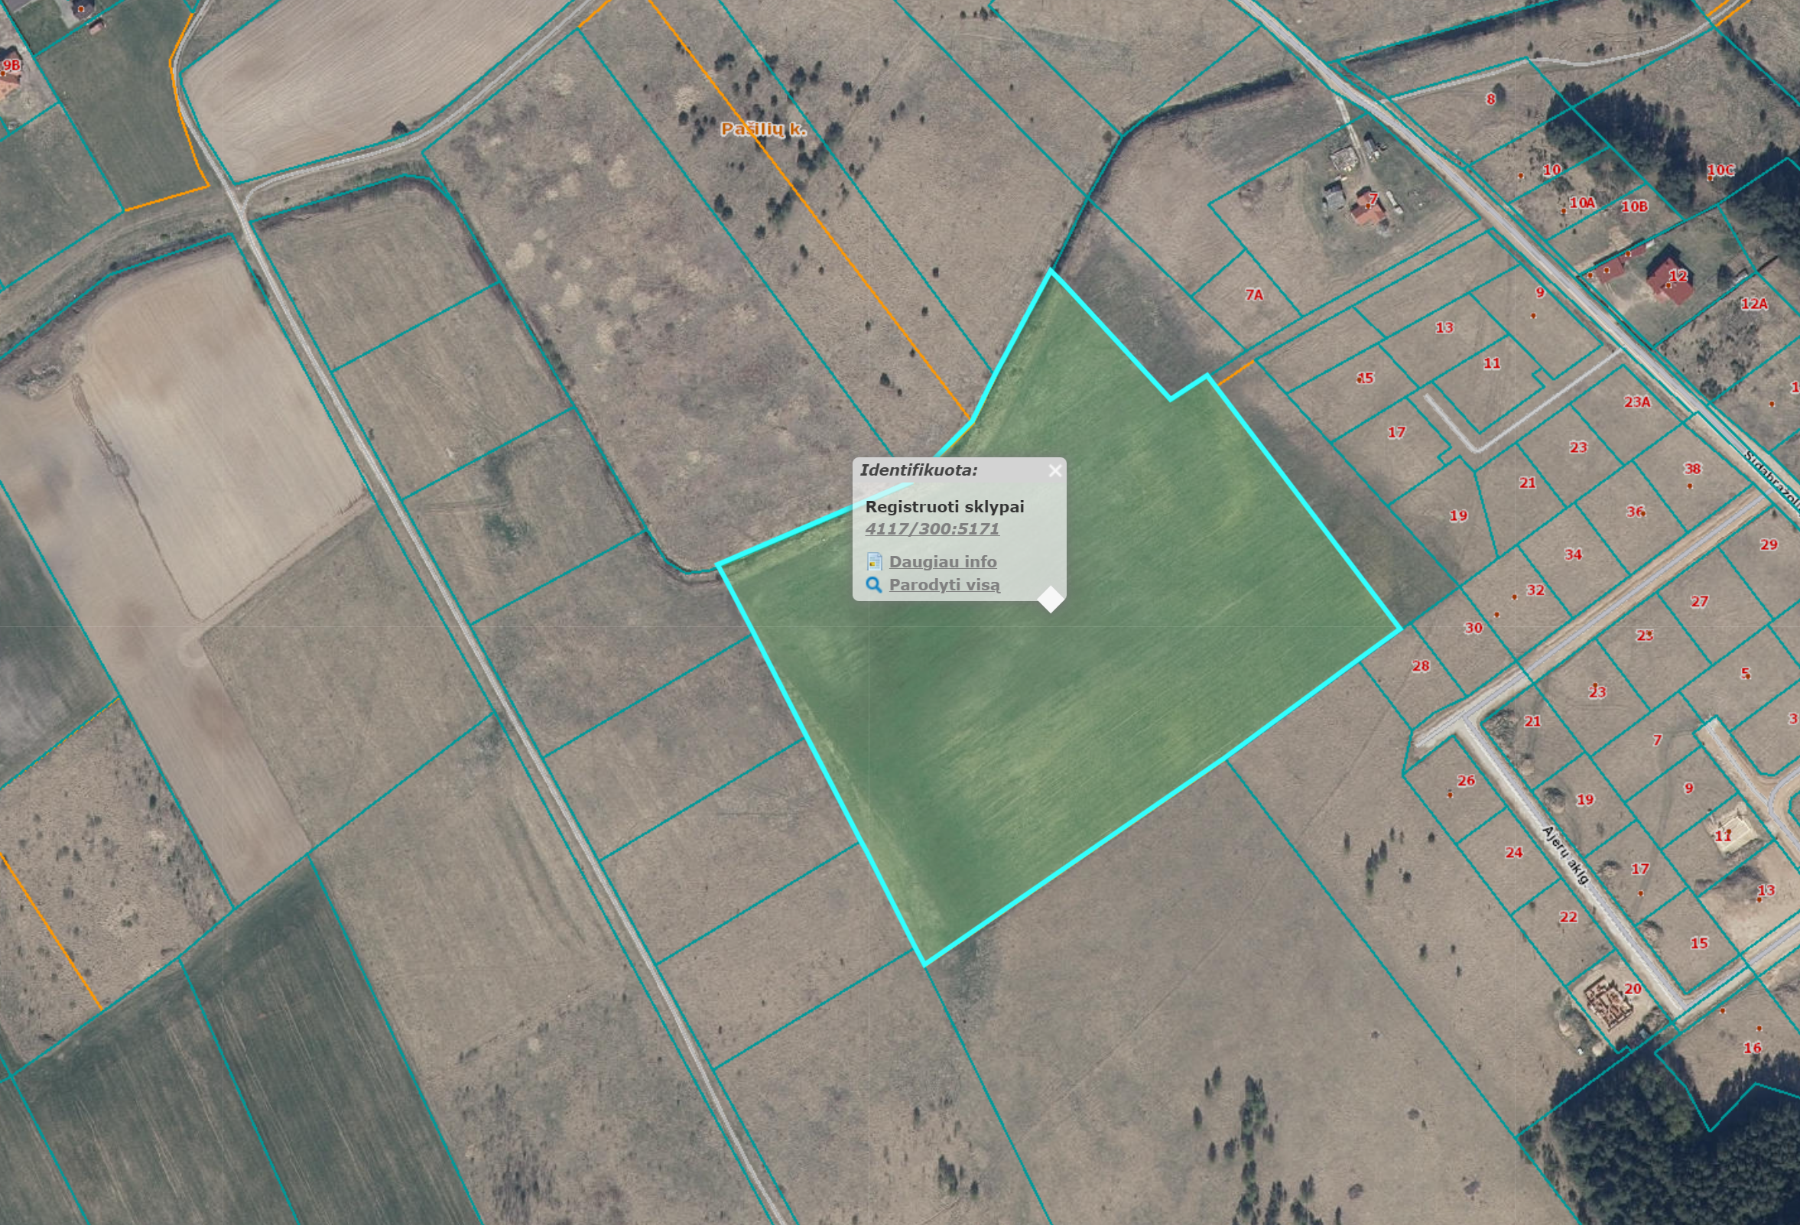

Ištrauka iš Vilniaus rajono savivaldybės teritorijos kraštovaizdžio
specialiojo plano
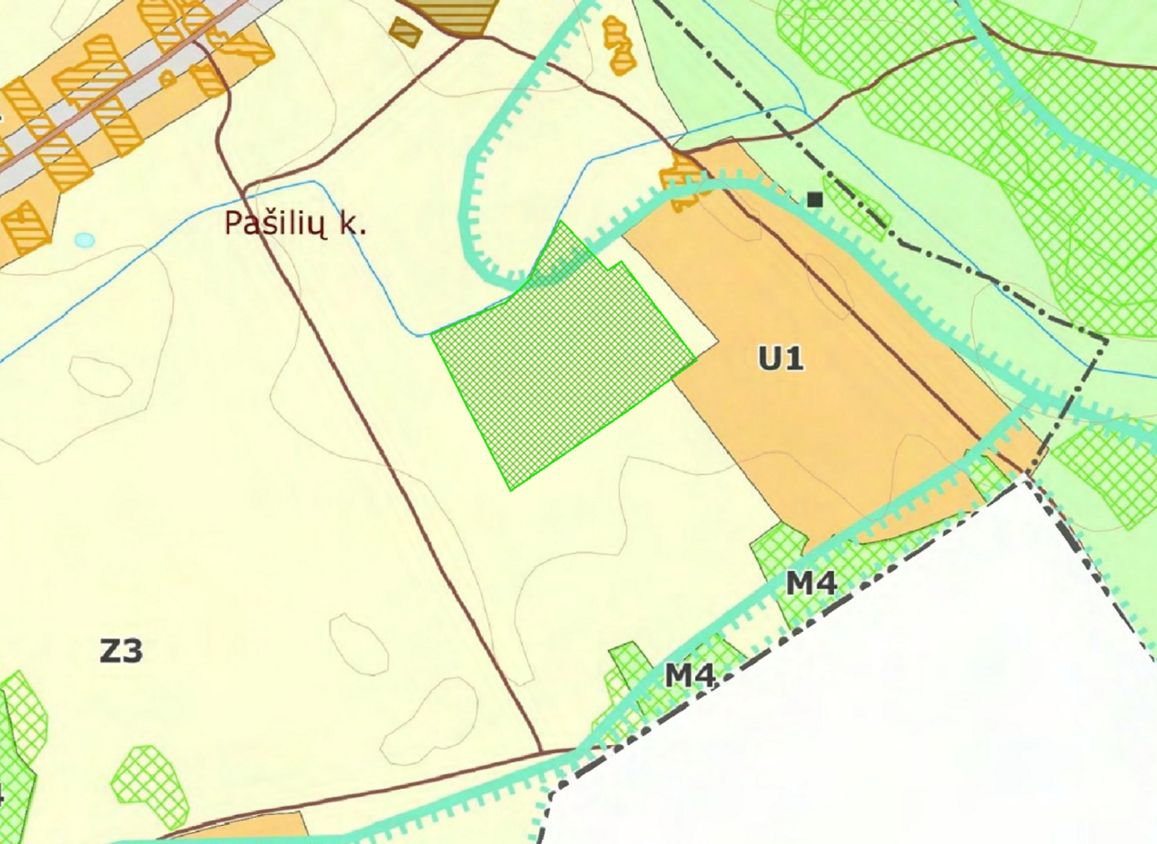

4117/0300:5171



